13 млн россиян получают зарплату в конвертах
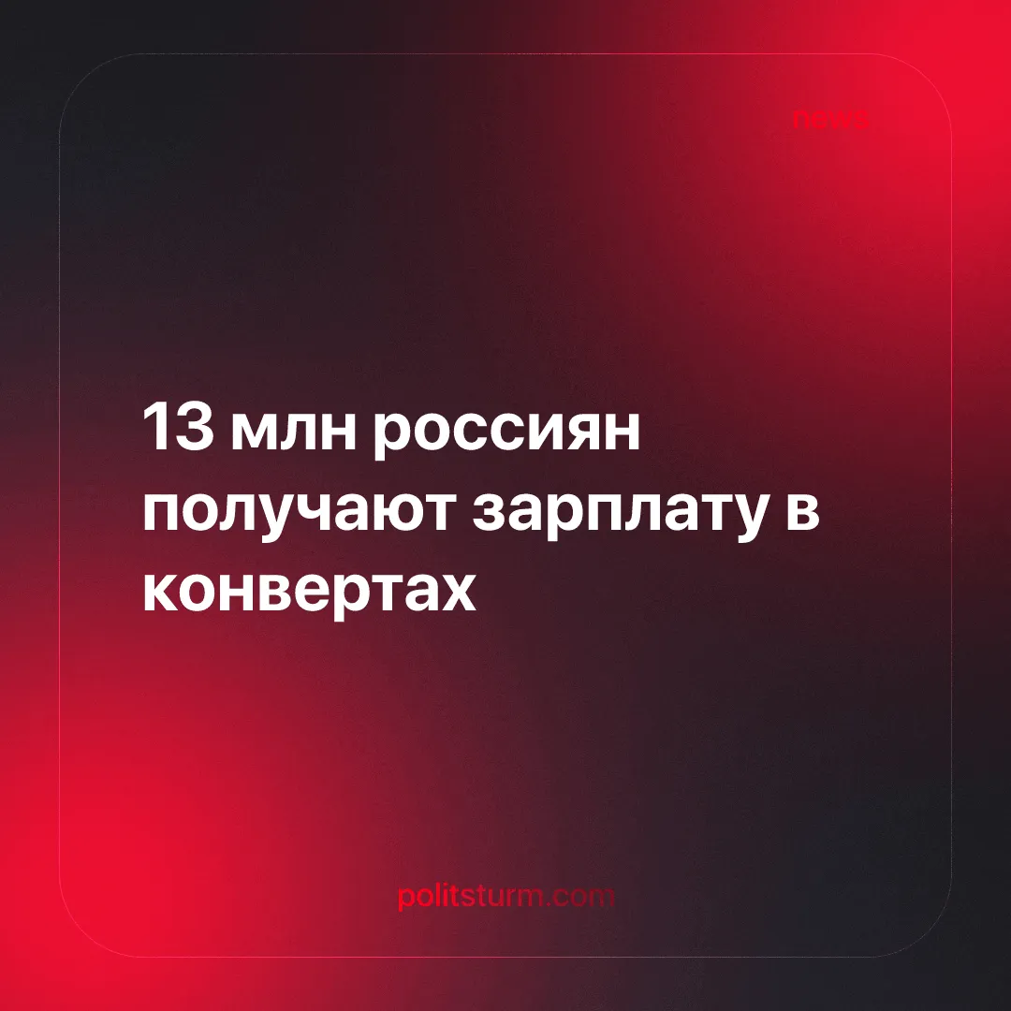

Оригинальная статья
2026-03-06
1 мин. на чтение

Ключевая мысль. Миллионам приходится работать «по-серому», чтобы выжить.
Детали. В статье на сайте Московского комсомольца говорится о россиянах, получающих зарплату «в конвертах» и фактически работающих вне официальной экономики. По экспертным оценкам, в такой «теневой» занятости находится около 8 млн человек.
► Материал приводит истории людей, которые годами работают без официального оформления. Например, один из героев, строитель из Липецка, за 18 лет работы официально имеет лишь около пяти лет стажа, поскольку большую часть зарплаты получал неофициально.
► Как отмечают респонденты, основным мотивом предпринимателей нанимать работников неофициально становится огромная экономия на зарплатах.
► Люди вынуждены соглашаться на невыгодные условия работодателей, потому что не имеют реального выбора на рынке труда из-за дефицита рабочих мест и необходимости срочного заработка.
Контекст. «Зарплаты в конвертах» остаются массовым явлением в России. Для работников это часто вынужденный компромисс ради более высокого текущего дохода. Однако он сопровождается потерей социальных гарантий и будущей пенсии. Несмотря на заявления о борьбе с «теневой занятостью» и выведении части работников из «тени», некоторые эксперты оценивают их количество не в 8 млн, а в 12–13 млн человек.
► Государственные меры не устраняют основную причину, а лишь точечно регулируют проявления. Борьба с «теневыми» зарплатами проводится не ради улучшения положения граждан, а ради укрепления налогового контроля и репрессивной статистики.
► В основе нелегальной занятости лежит объективная экономическая логика капиталистического производства. Работодатель, стремясь к максимизации прибыли, неизбежно сокращает свои издержки: зарплаты, социальные выплаты, налоговые отчисления. Зарплата в конверте, кроме всего прочего, создает давление на рынок рабочей силы, сбивает ее цену и одновременно усиливает эксплуатацию.
Важно знать. Истории россиян, вынужденных соглашаться на серые схемы иллюстрируют системную эксплуатацию: официальная часть их дохода занижена искусственно, а большая часть реального заработка оформляется скрыто. В такой системе наёмный работник лишен нормального пенсионного обеспечения, больничных и других социальных благ, привязанных к официальному труду.
► На этом фоне лицемерными выглядят советы и рекомендации разных аналитиков и советников, призывающих граждан копить себе на пенсию. Как можно создать финансовую «подушку» на будущее, когда у тебя нет возможности официально трудоустроиться? Разве возможна в таких условиях пенсионная гарантия и уверенность в своём будущем?

Оригинальная статья

